Norrsken i Terragen 4

För projektet i kursen Procedurella metoder för bilder (TNM084) avses Terragen 4 användas för att producera en bild med norrsken. Terragen har ingen funktion eller tillägg som kan skapa detta naturfenomen. Avsikten är att försöka testa olika sätt att skapa detta fenomen med utgångspunkt från de kunskaper och tekniker som erhållits i kursen. De två bilderna i figur 1 har använts som inspirationsbilder för projektet.

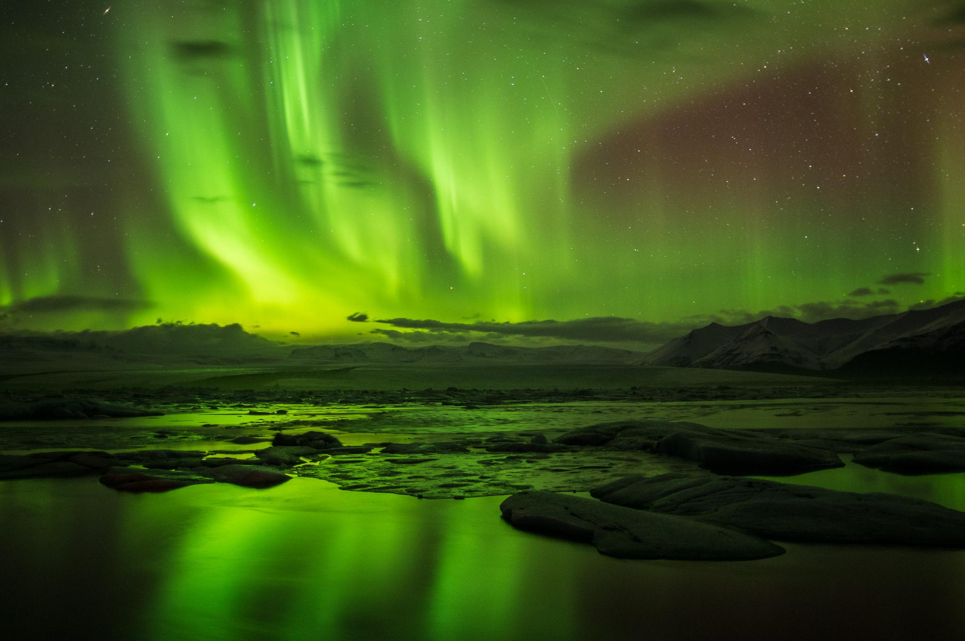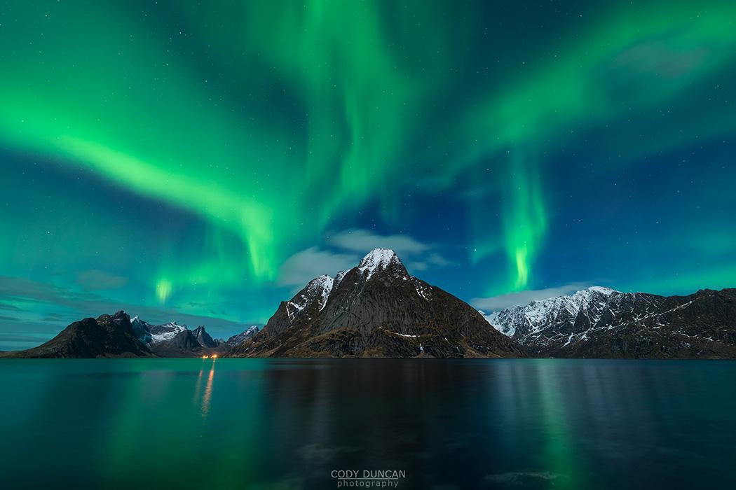

*Figur 1. Inspirationsbilder för projektet.*

## Uppstart av projekt

När Terragen startas får man en start-up miljö innehållande enkla berg. Det första som gjordes var att skapa formen på bergen. ***Detta gjordes genom att maska ett område med en *simple shape shader* som säger hur lång och bred berget ska vara. Här justerades även hur buckligt berget skulle vara genom olika brusinställningar. För att justera färgen på bergen så lades olika shaders på dem med fractal breakup input. Där vitt begränsades till en viss altitud av berget för att endast toppen ska se snöfärgad ut.

Nästa steg var att få till en stjärnhimmel eftersom det blir en snygg effekt när de syns genom norrskenet. För att skapa stjärnorna användes pluginet Glitterado till photoshop, detta går att hitta på flamingpear.com. Glitterado genererar stjärn och nebulosa bilder genom att användaren kan justera densitet, färg och storlek. Här valdes det att gå på en ganska neutral linje eftersom de stjärnor man ser med blotta ögat oftast ser mest vita ut. När bilden på stjärnorna var så som önskades exporterades den i .jpg format och importerades i Terragen som en surface shader till bakgrunden. Bilden är lagt som både diffuse color och luminosity, vilket kan ses i figur 2. Den är lagt på luminsoity för att stjärnorna ska se ut att lysa. Detta gör det även möjligt att stjärnorna kan synas under dag genom att öka luminosity. Snabbkommandot ‘d’ kan användas för att skifta mellan natt och dag i Terragen.

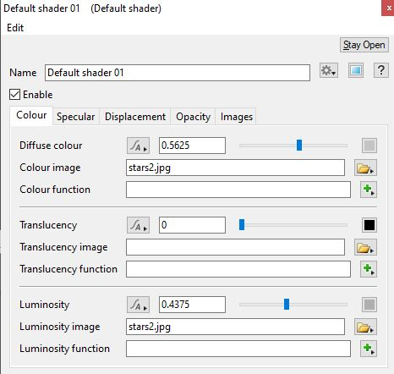

*Figur 2 . Shader för stjärnorna.*

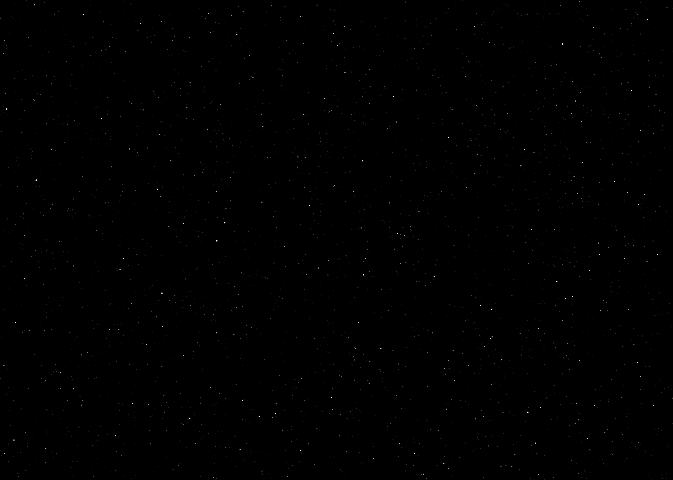

*Figur 3. Stjärnhimmel som lagts som shader till bakgrunden.*

Figur 3 visar den genererade stjärnbilden som användes till bakgrunden.

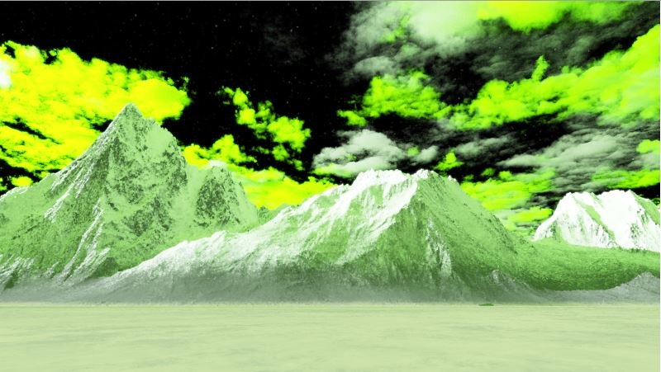

*Figur 4. Bergformation med gröna moln.*

När bergformationen var klar var det dags att ta sig an den riktiga utmaningen med norrskenet. Figur 4 visar hur scenen såg ut när bergen var klara och första steget med norrskenet tagits, även om det i detta läge var endast gröna moln.

## Norrsken

Norrskenet har varit huvudfokuset i bilden under detta projekt eftersom det är det som ligger utanför ramen av vad Terragen har för funktioner. Mycket tid har lagts på att undersöka frågan i Terragens forum planetside,där har många tips och inspiration har hittats.

Första angreppssättet för norrskenet var att skapa gröna vågiga moln, med inspiration från en tråd på planetside[1]. Detta gjordes genom att koppla en lång Simple shape shader som kopplas till en shader array som kopplas till en Fractal warp shader. Detta skapar en maskning av molnet som gör att det ser ut som ett långt streck. Min första iteration av detta såg ut som i figur 5. Detta kändes inte som helt rätt väg att gå, dels för att det var svårt att forma molnen som jag ville och att det fortfarande såg ut mest som gröna moln istället för norrsken.

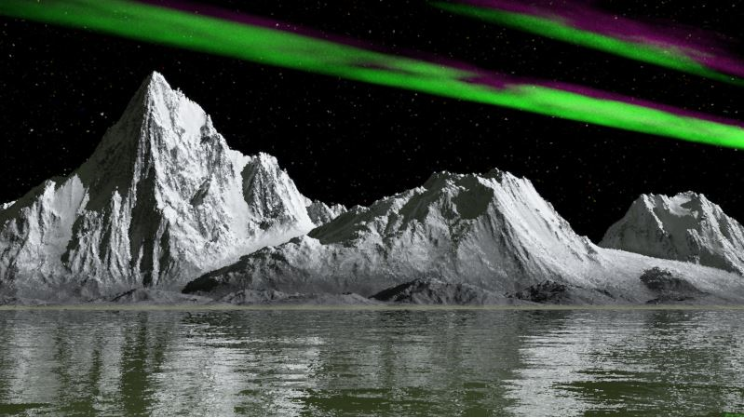

*Figur 5. Norrsken som maskade moln.*

Angreppssätt nummer två tog jag mer inspiration från foruminlägg som försökt sig på samma uppgift med norrsken[2][3]. Ingen av inläggen var helt det jag sökte efter men det gav tips som förde arbetet framåt. Jag justerade om kopplingarna och fick fram ett mer vågigt molnmönster som nu faktiskt såg mer ut som norrsken, se figur 6.

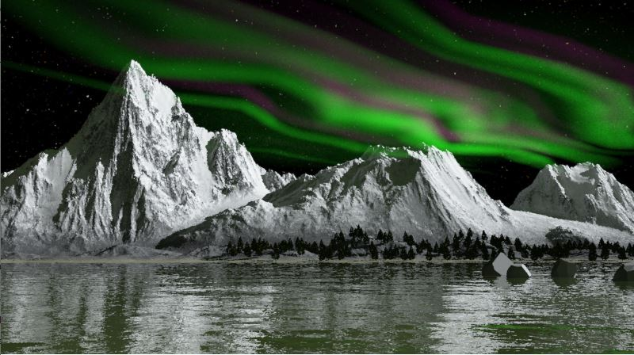

*Figur 6. Vågiga moln som går åt norrskenshållet.*

Detta mönster skapades genom kopplingarna i Figur 7. Med detta angreppssätt gavs det möjligheter till att forma norrskenet utefter önskat utseende. Därför valdes det at gå vidare med detta för resten av projektet.

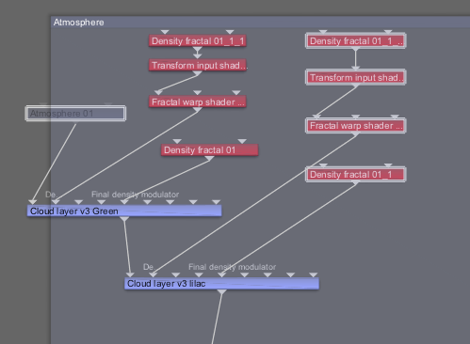

*Figur 7. Översikt över hur shaders var kopllade till molnen.*

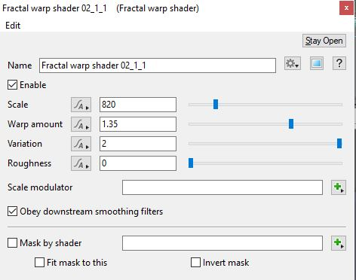

*Figur 8. Fractal warp shader anger hur vågigt ett moln är.*

Fractal warp shader påverkar displacement och texturer med vågigt det kommer se ut. Norrsken är oftast väldigt mjukt och böljande vilket gör att ojämnheten (roughness) är väldigt låg. Däremot önskas större vågformade rörelser. Inställningarna för Fractal warp shadern kan ses i figur 8. För att förstå hur variablerna i de olika shaders fungerar användes planetsides dokumentationssida som referens[4]. Exempel på hur detta kan se ut ses i figur 9, där de olika variablerna för fractal warp shader är illustrerade.

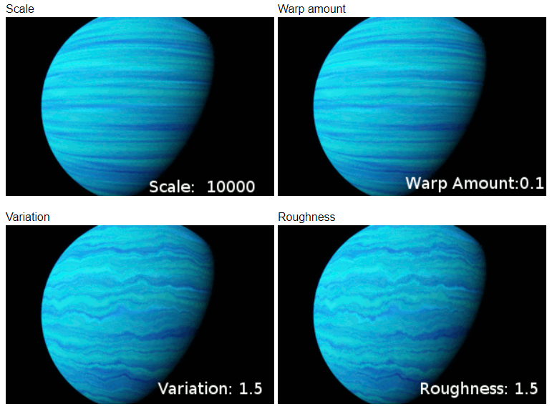

*Bild 9. Hur de olika variablerna i en fractal warp shader påverkar en textur.* [*https://planetside.co.uk/wiki/index.php?title=Fractal_Warp_Shader*](https://planetside.co.uk/wiki/index.php?title=Fractal_Warp_Shader)

Transformation input shader anger vilken vinkel som norrskenet ska böjas i. Ju större vinkel desto krokigare blir det. Det slutgiltiga resulterade i en rotation på -19 i y-led. Figur 10 visar hur transformations shadern ser ut.

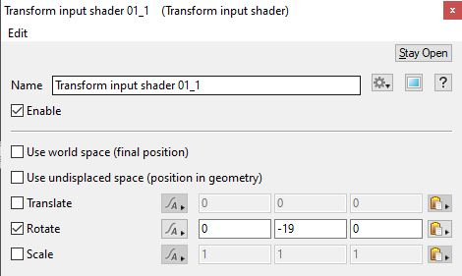

*Figur 10. Transformation input shader definierar hur inputen ska translateras, roteras och skalas.*

Density fractal shader är där molnet sträcks ut i x-led för att få ett utdraget streck istället för runda moln. Inställningarna för density fractal kan ses i figur11.

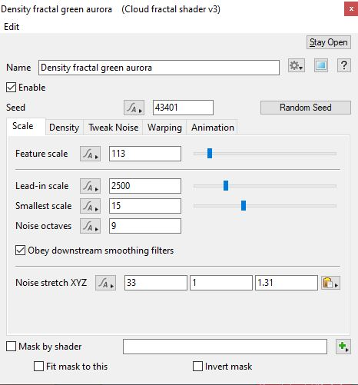

*Figur 11. Density fractal shader med noise stretch.*

För att få effekten av skiftning i färg genererades två moln av typ cloud layer v3 med liknande inställningar men den ena något translaterad från den andra. Tittar man noggrannare på inspirationsbilderna, se bilderna i figur 1, så saknas det dock en effekt av lodräta streck, där det är synligt hur de laddade partiklarna kraschar genom atmosfären. Detta löstes genom att addera ett lager av altocumulusmoln. På detta lager läggs en shader som sträcker ut molnet i y-led. Första iterationen med detta lager såg ut som i figur 12.

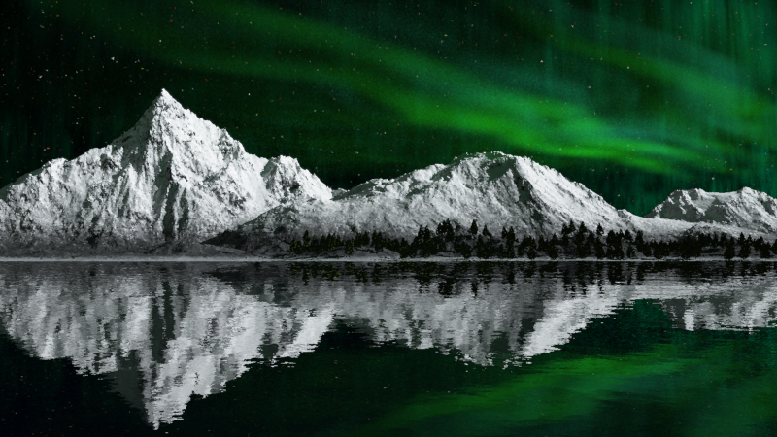

*Figur 12. Norrsken med lodräta streck.*

Nu börjar det se mer ut som norrsken. Med lite mer småjusteringar så kommer det se ut som önskat. För att skapa lite mer liv i bilden skapades en stenstrand, sjön framför bergen behövde då justeras och ändras efter behov.

## Stenstrand

För att skapa en stenstrand runt sjön valdes först att skapa en krater där sjön skulle befinna sig i. Sjön behövde sedan justeras så att dess starthöjd var under nivån för kratern. Stenstranden ligger på kraterns kant det som beskrivs som rim skirt i figur 13. För att åstadkomma en strand andvändes dels en displacement shader på terrängen. Detta genom att lägga en *fake stone shader* på kraterns *rim shader,* se figur 14.

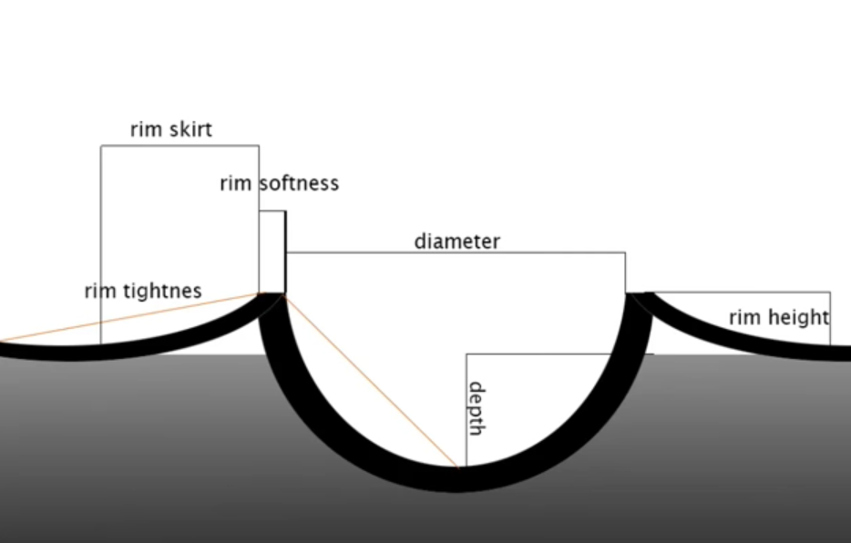

*Figur 13. Beskrivning över hur kratern shaderns olika variabler fungerar.*

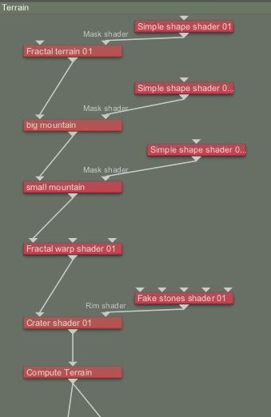

*Figur 14. Överblick över terrängen.*

Första resultatet av stenstranden kan ses i figur 15. Detta ger ett delvis bra resultat med det ser inte så realistiskt ut och det blir lite konstiga artefakter, för mer realism önskas mer fingrusiga stenar. För att åstadkomma detta lades en fake stone shader till som maskades till området framför kameran. Med shadern kan man definiera hur stora stenarna ska vara och höjden på dem. Stenarna är skapade med Terragens inbyggda funktioner för Perlin noise. Detta gav ett väldigt bra resultat.

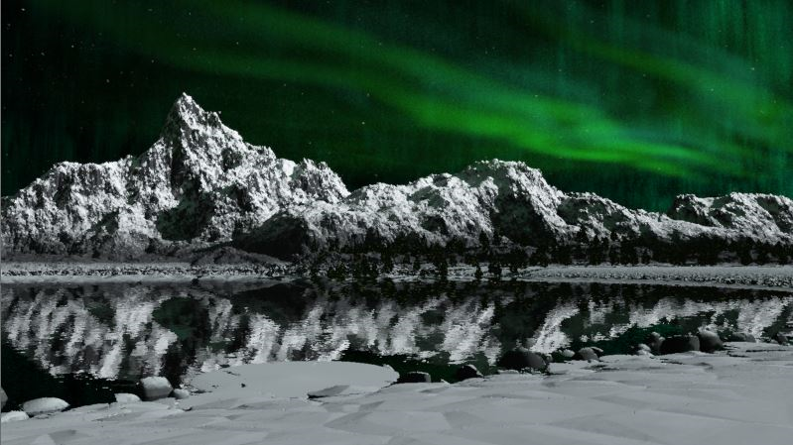

*Figur 15. Norrsken med stenstrand.*

## Sammanfattat

Detta projekt har varit intressant i det avseende att norrsken kan ta väldigt olika form och färger och är ett avancerat fysikaliskt fenomen att försöka efterlikna. Från början experimenterades det med att kombinera nyanser av grönt och lila men efter flera timmars arbete utan att det såg realistiskt ut valdes det att jobba med grönt och turkost då det helt enkelt gick lättare att kombinera i detta program. Slutbilden är renderad i det största format som gratisversionen av Terragen tillåter och kvalitén på norrskenet (molnen) så högt som ansågs rimligt i renderingstid. Det har varit intressant att jämföra mitt angreppssätt med andras för att åstadkomma något som inte annars finns för detta verktyg. I slutändan så är jag nöjd med resultatet och tycker att norrskenet ser någorlunda verkligt ut.

## Slutresultat

*Figur 16. Slutresultat.*

Figur 16 visar slutresultatet för projektet.

1. Wavy clouds, <https://planetside.co.uk/forums/index.php/topic,22961.0.html>
2. <https://planetside.co.uk/forums/index.php/topic,19498.30.html?sslRedirect>
3. <https://planetside.co.uk/forums/index.php/topic,11825.0.html>
4. Planetside wiki, <https://planetside.co.uk/wiki/index.php?title=Main_Page>